低档白卡处理，不分克重，不分规格和同一价格3310
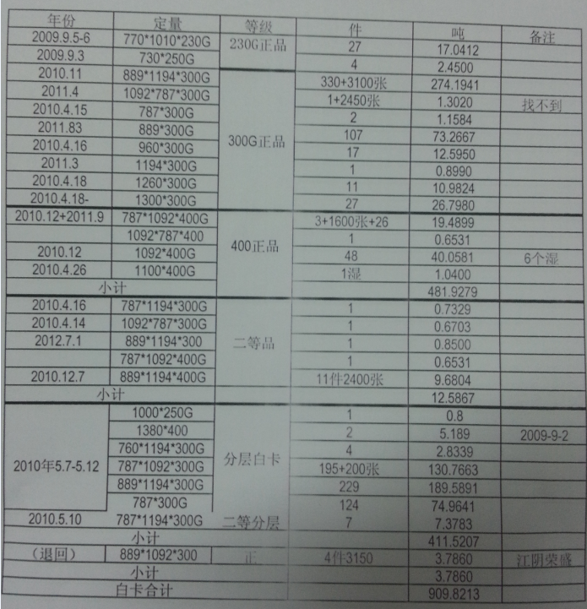
有兴趣的朋友联系13588223063，喻杭锋
